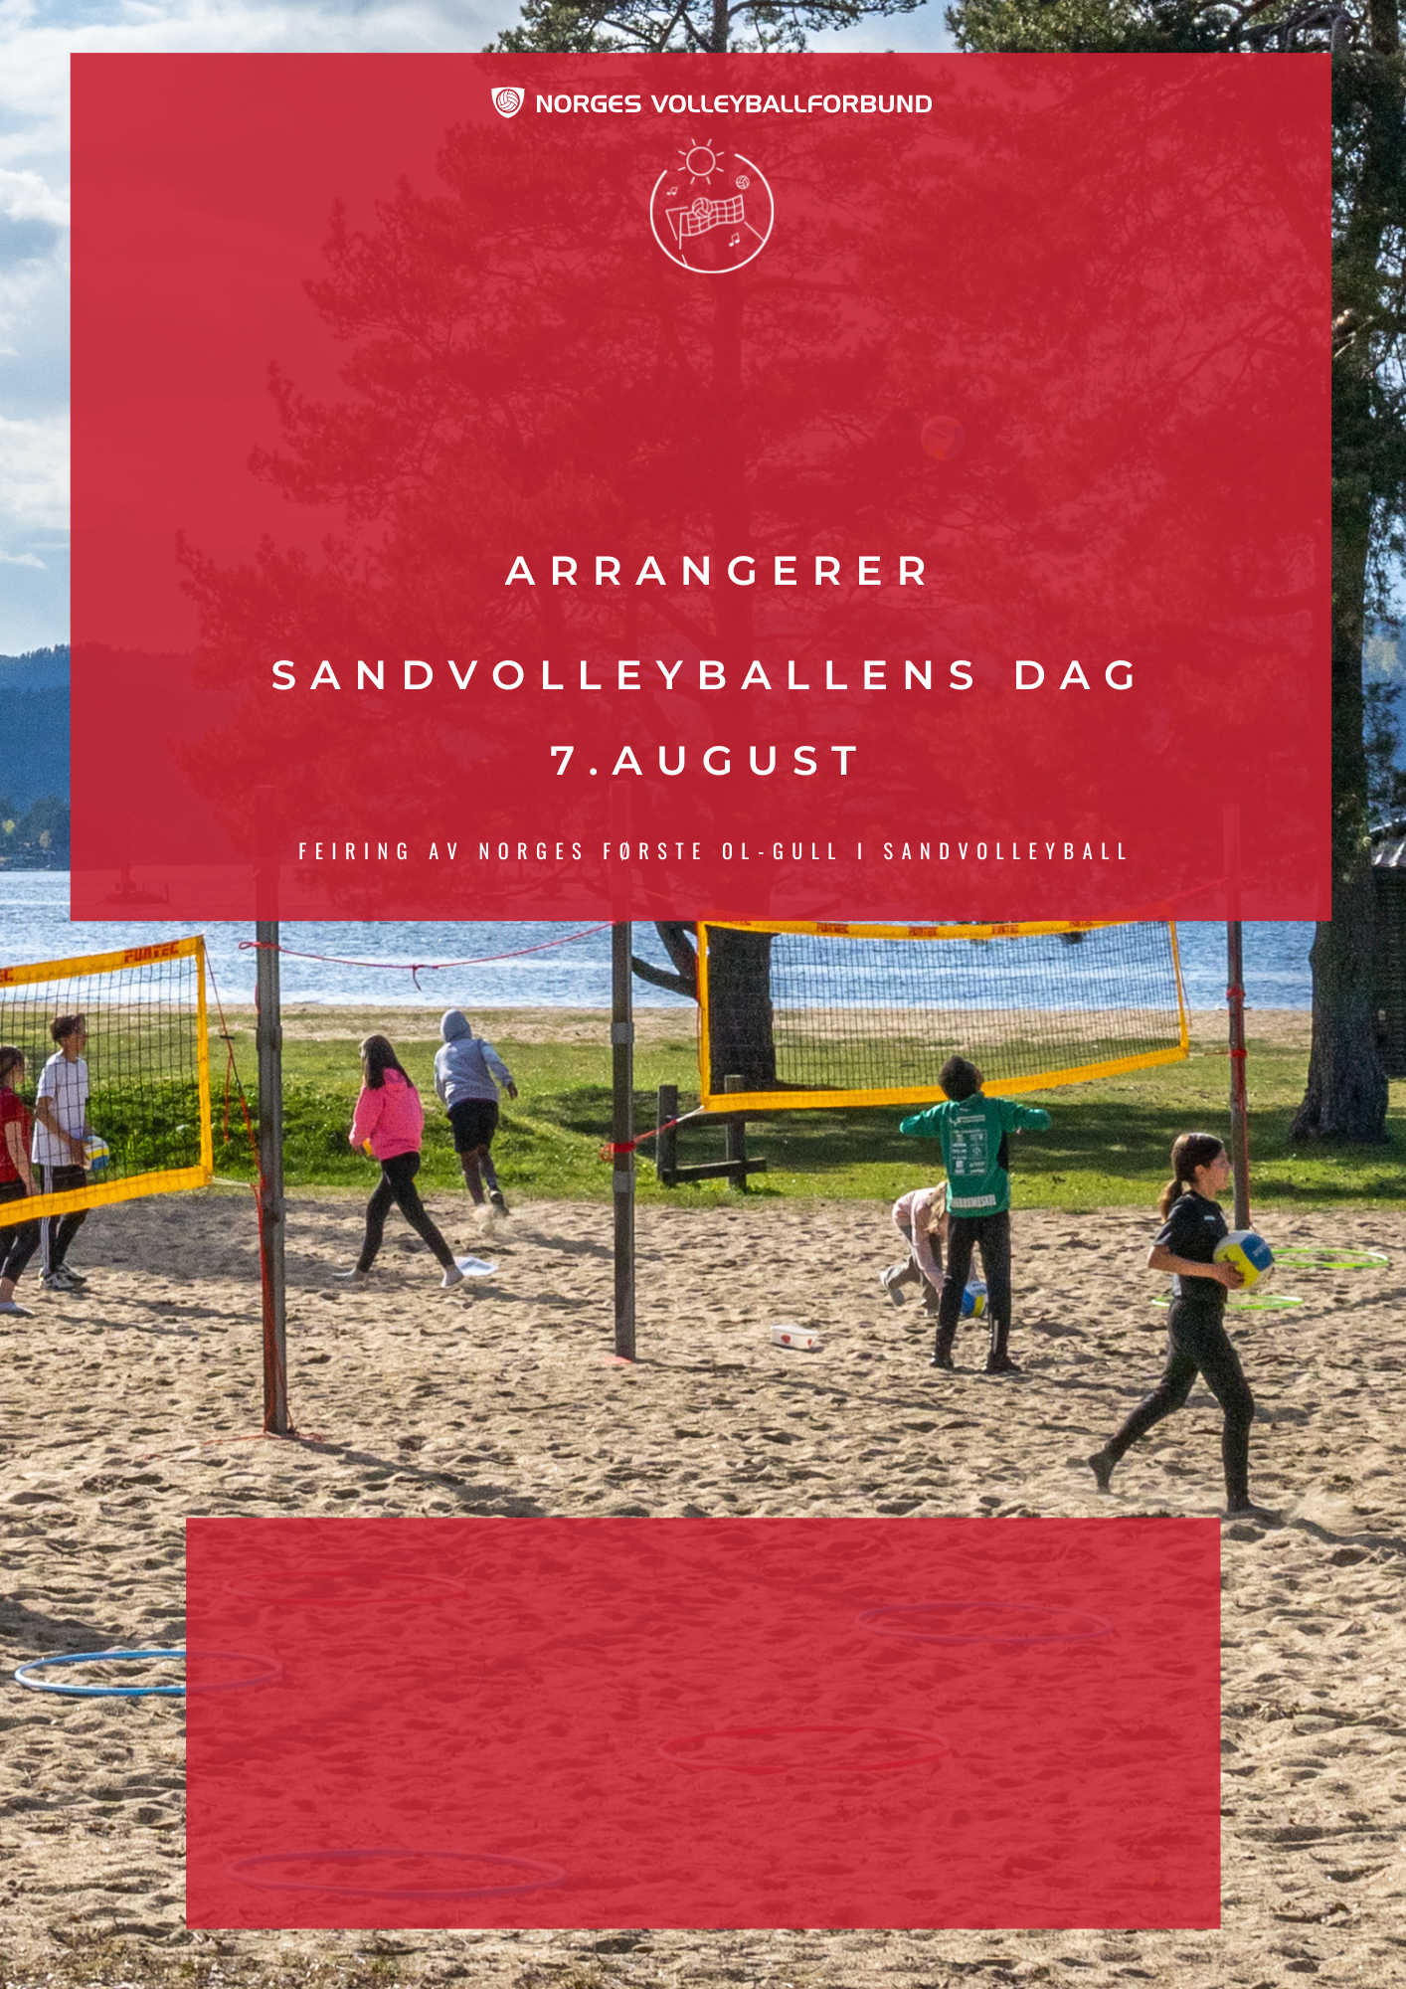

FYLL INN INFO OM DAGEN HER
Sted:
Tid: qr-kode?
Påmelding:

Tid:
FYLL INN KLUBBNAVN HER

